Sistema de Reconhecimento (SR)

- Objetivos:

O principal objetivo desse sistema é a otimização dos processos administrativos envolvidos em um Evento. Utilizaremos a tecnologia de código de barras como elemento de identificação do indivíduo e dessa forma, conseguiremos de forma rápida e eficaz, o levantamento de todas as informações pertinentes.

- Ambiente Operacional:

O Sistema de Reconhecimento (SR) será desenvolvido para o ambiente Microsoft® Windows 95, 98, NT 4.0, ME e Windows 2000 Professional, na linguagem de programação Visual Basic, sobre um banco de dados baseado em Microsoft® Access, e dadas às características de confidencialidade e segurança que se exigem para esse tipo de informação, os dados serão criptografados e acessados seletivamente através de senhas fornecidas pelo Gestor do Sistema.

- Banco de Dados:

Será utilizada a forma de Banco de Dados Estruturado, onde tabelas inter-relacionadas comporão o Banco de Dados. Essa técnica permite que através de tabelas previamente armazenadas, chamadas tabelas auxiliares, a entrada de dados nas tabelas principais seja feita de forma organizada, sem a digitação de dados de forma errônea, especialmente naqueles campos onde a repetição do conteúdo é constante. Além disso, o tamanho dos registros nas tabelas principais diminui, pois essas serão alimentadas por códigos das tabelas auxiliares.
Por se tratar de ferramenta de desenvolvimento, as técnicas de estruturação ficam totalmente transparentes ao usuário, pois este enxergará somente uma caixa de texto, sem se preocupar com códigos ou outro tipo de informação que possa confundi-lo.

- Fluxo de Dados: (em forma resumida)

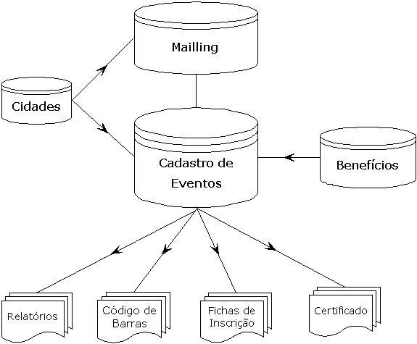

- Descritivo dos Componentes do Fluxo de Dados:

  - Mailing: Nessa tabela estarão os dados de pessoas que participam de eventos ou não, fornecendo a base para a composição dos eventos. Essa base de dados atualizada será uma ferramenta imprescindível para a boa execução de um plano para o evento.
  - Cidades: Cadastro de todos os municípios para agilização de entrada de dados.
  - Eventos: Nesse cadastro cada evento terá suas características anotadas, gerando eventos únicos e permitindo a criação de uma base de dados dos eventos assistidos por cada elemento do mailing.
  - Benefícios: A cada componente do evento, que virá do mailing serão atribuídas características que virão do banco de dados dos benefícios, formando conjuntos únicos nesse universo.
  - Relatórios: Definidos conforme a necessidade de acompanhamento do cliente, de atividades, etc.
  - Código de Barras: Impressão de etiquetas que serão enviadas aos participantes do evento, facilitando a identificação.
  - Fichas de Inscrição: Um “espelho” do registro do cadastro do evento.
  - Certificados: Ao final do evento, serão impressos em arte previamente editorada, com os dados pertinentes ao evento.

- Elementos necessários para a implementação:
  - Impressora de Código de barras: Como existem vários tipos de códigos, será necessário padronizar as dimensões das etiquetas a serem impressas, para que não haja problemas de tamanhos incompatíveis entre o crachá e a etiqueta de reconhecimento, bem como o padrão do código. Essa impressora deverá estar disponível no local do evento para impressão de etiquetas de participantes que efetuem a inscrição no local e para eventuais extravios dos originais enviados anteriormente.
  - Leitora de Código: Serão necessárias tantas leitoras quantos sejam os equipamentos (computadores) existentes para o atendimento aos participantes. Deverão estar calibradas no mesmo padrão do código de barras das etiquetas.
  - Microcomputadores: Padrão Mínimo: Pentium 233 MMX com 32 MB de RAM, HD com pelo menos 50 MB livres, ambiente operacional Windows (95, 98, ME, NT ou 2000) com as últimas atualizações disponíveis instaladas. Mouse, teclado e monitor. Impressora para listas e certificados. Dada a centralização do banco de dados, deverão estar interconectados através de cabos de rede ou ambiente wireless.

